Министерство образования Республики Беларусь
Учреждение образования
«Брестский Государственный технический университет»
Кафедра ИИТ

Лабораторная работа №4
По дисциплине «Основы алгоритмизации и программирования»
Тема: «Знакомство с С++. Выполнение программы простой структуры»

Выполнил:
Студент 1 курса
Группы АС-63
Логинов Г. О.
Проверил:
Булей Е.В.

Брест 2022
Цель работы: Знакомство со средой программирования, создание, отладка и
выполнение простой программы, содержащей ввод/вывод информации и
простейшие вычисления.
Вариант 18
Порядок выполнения работы:
Задание 1
Ввести приведенные ниже листинги программ, проанализировать результат, выводы и
результаты выполнения программ привести в отчете.
Операции 1. 1. Основные арифметические операции.
Что напечатает следующая программа?

#include <iostream>
using namespace std;
int main()
{
int x;
x = - 3 + 4 * 5 - 6; cout<<x<<endl; //(Операции 1.1)
x = 3 + 4 % 5 - 6; cout<<x<<endl; //(Операции 1.2)
x = - 3 * 4 % - 6 / 5; cout<<x<<endl; //(Операции 1.3)
x = ( 7 + 6 ) % 5 / 2; cout<<x<<endl; //(Операции 1.4)
return 0;
}
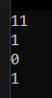

Операции 1.2. Операции присваивания.
Что напечатает следующая программа ?
#include <iostream>
using namespace std;
int main()
{
int x=2,y,z;

x *= 3 + 2; cout<<x<<endl; //(Операции 2.1)
x *= y = z = 4; cout<<x<<endl; //(Операции 2.2)
x = y == z; cout<<x<<endl; // (Операции 2.3)
x == ( y = z ); cout<<x<<endl; // (Операции 2.4)
return 0;
}
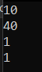

Операции 1.3. Логические операции и операции увеличения.
Что напечатает следующая программа ?
#include <iostream>
using namespace std;
int main()
{
int x,y,z;
x = 2; y = 1; z = 0;
x = x && y || z; cout<<x<<endl; // (Операции 3.1)
cout<<(x || y && z)<<endl; // (Операции 3.2)
x = y = 1;
z = x ++ - 1; cout<<x<<" "<<z<<endl; // (Операции 3.3)
z+=-x++ + ++y; cout<<x<<" "<<z<<endl; // (Операции 3.4)
z=x/++x; cout<<z<<endl; // (Операции 3.5)
return 0;
}
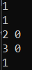

Операции 1.4. Поразрядные операции.
Что напечатает следующая программа ?
#include <iostream>
using namespace std;
int main()
{
int x,y,z;

x = 03; y = 02; z = 01;
cout<<( x | y & z )<<endl; // (Операции 4.1)
cout<<( x | y & ~ z )<<endl; // (Операции 4.2)
cout<<( x ^ y & ~ z )<<endl; // (Операции 4.3)
cout<<( x & y && z )<<endl; // (Операции 4.4)

x = 1; y = -1;
cout<<( ! x | x )<<endl; // (Операции 4.5)
cout<<( ~ x | x )<<endl; // (Операции 4.6)
cout<<( x ^ x )<<endl; // (Операции 4.7)
x <<= 3; cout<<x<<endl; // (Операции 4.8)
y <<= 3; cout<<y<<endl; //(Операции 4.9)
y >>= 3; cout<<y<<endl; //(Операции 4.10)
return 0;
}
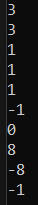

Операции 1.5. Отношения и условия.
Что напечатает следующая программа ?
#include <iostream>
using namespace std;
int main()
{
int x=1, y=1, z=1;

x += y += z;
cout<<( x < y ? y : x )<<endl; // (Операции 5.1)

cout<<( x < y ? x++ : y++ )<<endl;
cout<<x<<endl;
cout<<y<<endl; // (Операции 5.2)

cout<<( z += x < y ? x++ : y++ )<<endl;
cout<<y<<endl;
cout<<z<<endl; // (Операции 5.3)

x = 3; y = z = 4;
cout<<( ( z >= y >= x )? 0 : 1 )<<endl; //(Операции 5.4)
cout<<( z >= y && y >=x )<<endl; //(Операции 5.5)
return 0;
}

Операции 1.6. Выполнение операций и их приоритеты.
Что напечатает следующая программа ?
#include <iostream>
using namespace std;
int main()
{
int x, y, z;

x = y = z = 1;
++x || ++y && ++z; cout<<x<<y<<z<<endl; //(Операции 6.1)

x = y = z = 1;
++x && ++y || ++z; cout<<x<<y<<z<<endl; //(Операции 6.2)

x = y = z = 1;
++x && ++y && ++z; cout<<x<<y<<z<<endl; // (Операции 6.3)

x = y = z = -1;
++x && ++y || ++z; cout<<x<<y<<z<<endl; ;//(Операции 6.4)

x = y = z = -1;
++x || ++y && ++z; cout<<x<<y<<z<<endl; ;//(Операции 6.5)

x = y = z = -1;
++x && ++y && ++z; cout<<x<<y<<z<<endl; ; //(Операции 6.6)
return 0;
}
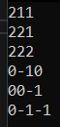

Основные типы 1.7. Символ, строка и целый тип
Что напечатает следующая программа ?

#include <iostream>
using namespace std;
int integer = 5;
char character = '5';
char sstring = '5';

int main()
{ cout<<sstring<<endl;
cout<<character<<endl;
cout<<integer<<endl;
cout<<sstring<<endl;
cout<<( '5'>5 )<<endl; // (Основные типы 1.1)

{
int sx = -8;
unsigned ux = -8;
cout<<sx<<endl;
cout<<ux<<endl;
cout<<(sx>>3)<<endl;
cout<<(ux>>3)<<endl;

cout<<(sx>>3)<<endl;
cout<<(ux>>3)<<endl; //(Основные типы 1.2)
}
return 0;
}
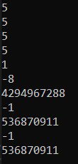

Основные типы 1.8. Приведение целых чисел и чисел с плавающей точкой
Что напечатает следующая программа?
#include <iostream>
using namespace std;
int main()
{
double d;
float f;
long l;
int i;

i = l = f = d = 100 / 3;
cout << (double)i << endl;
cout << (double)l << endl;
cout << (double)f << endl;
cout << (double)d << endl; //(Основные типы 2.1)

d = f = l = i = 100 / 3;
cout << (double)i << endl;
cout << (double)l << endl;
cout << (double)f << endl; //(Основные типы 2.2)
cout << (double)d << endl;

i = l = f = d = 100 / 3.;
cout << (double)i << endl;
cout << (double)l << endl;
cout << (double)f << endl; // (Основные типы 2.3)
cout << (double)d << endl;

d = f = l = i = (double)100 / 3;
cout << (double)i << endl;
cout << (double)l << endl;
cout << (double)f << endl; // (Основные типы 2.4)
cout << (double)d << endl;

i = l = f = d = (double)(100000 / 3);
cout << (double)i << endl;
cout << (double)l << endl;
cout << (double)f << endl; //(Основные типы 2.5)
cout << (double)d << endl;

d = f = l = i = 100000 / 3;
cout << (double)i << endl;
cout << (double)l << endl;
cout << (double)f << endl; //(Основные типы 2.6)
cout << (double)d << endl;
return 0;
}
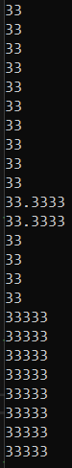

Основные типы 1.9. Еще о приведении типов
Что напечатает следующая программа ?
#include <iostream>
using namespace std;
int main()
{
double d=3.2, x;
int i=2, y;

x = (y=d/i)*2;
cout<<(double)(x)<<endl;
cout<<(double)(y)<<endl;// (Основные типы 3.1)

y = (x=d/i)*2;
cout<<(double)(x)<<endl;
cout<<(double)(y)<<endl;// (Основные типы 3.2)

y = d * (x=2.5/d);
cout<<(double)(y)<<endl;// (Основные типы 3.3)

x = d * (y = ((int)2.9+1.1)/d);
cout<<(double)(x)<<endl;
cout<<(double)(y)<<endl;// (Основные типы 3.4)
return 0;
}
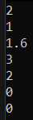

Задание 2
2.1. Вычислить значение выражения при различных вещественных
типах данных (float и double). Вычисления следует выполнять с использованием промежуточных переменных. Сравнить и объяснить полученные результаты.
2.2. Вычислить значения выражений. Объяснить полученные результаты.
Вариант 18
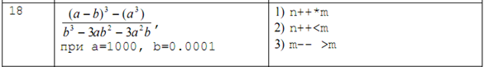
1)
Тип float:
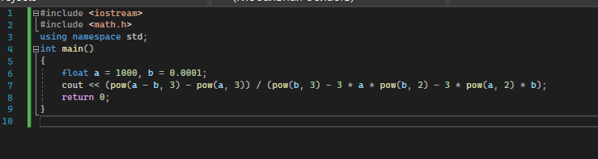
При double:
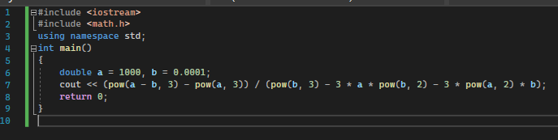
Тип float выделяет 32 бита, а double выделяет 64 бита памяти. Следовательно, при типе double точность намного выше.
2)
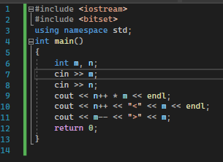
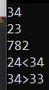

Задание 3
- Написать программу, выполняющую указанные вычисления.
- При реализации программы допустить ошибки в именах стандартных арифметических функций, арифметических выражениях и исследовать реакцию системы на эти ошибки.
- Найти область определения функций заданной формы. Как будет работать программа, если исходные данные не входят в область определения.
(Необходимо подключение файла math.h)
18.
1)
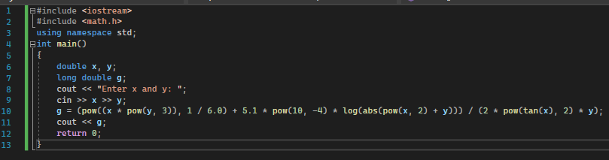

2)
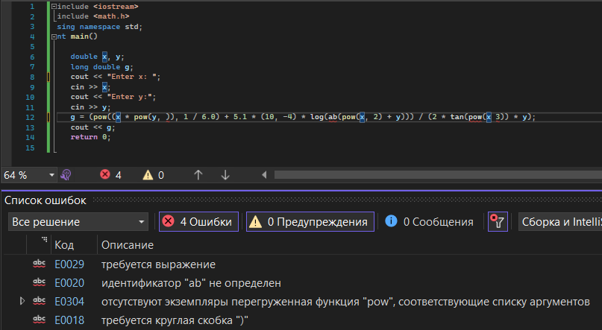
При ошибках в названии функции выбивается ошибка неизвестного идентификатора. Если же в значениях, то перегрузка функции.
3)
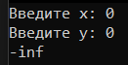
При вводе значения, выходящего за область определения функции, выбивается выражение -inf, свидетельствующее об ошибке.
Вывод: Мы познакомились со средой программирования и научились писать
простейшие программы, а также их анализировать.

